2018-7-27：newoutline.ashx页面—-右侧课程目录模块里的课程增加3种课程播放状态显示及改变播放格式按钮的大小：

原有：

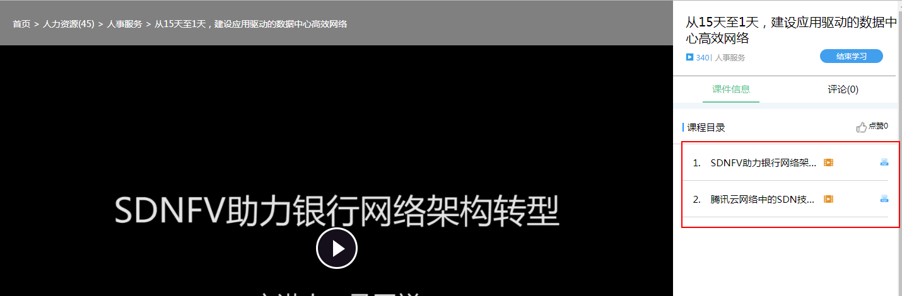

增加之后：

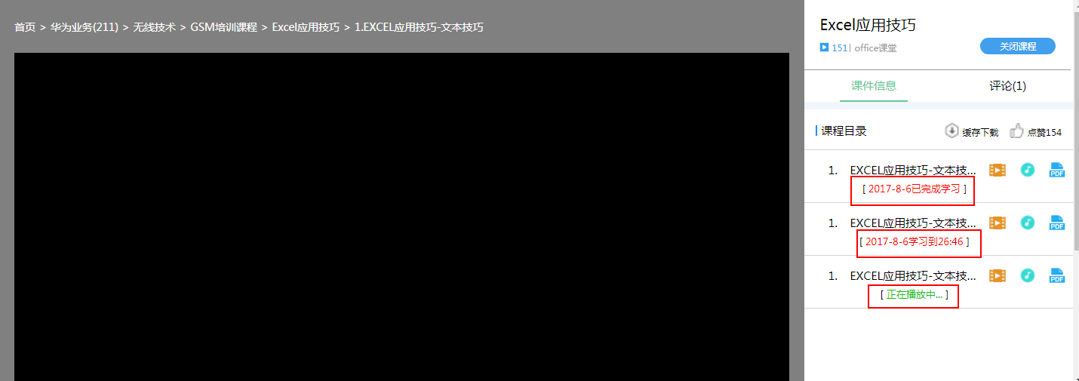

2018-8-28:新增--最新课程页面

原有：



新增之后：

